是谁在大清背后捅了一刀，让俄国人夺走了中国44万平方公里的国土？

原创 罗马主义 [灼识新维度](javascript:void(0);)

**灼识新维度**

微信号 gh_4c12eeda5979

功能介绍 不一样的视角，不一样维度，带来全新观点，全新认知升级

2021-02-23[原文](https://mp.weixin.qq.com/s?__biz=MzU0Mjc2OTkzNQ==&mid=2247489163&idx=1&sn=74f6876869a9e42afd978eafbd7eb98b&chksm=fb14c0ebcc6349fd1d29e25b27e78a7451c72636322069322281468b17426b104d5a09b58377&scene=27#wechat_redirect&cpage=0)

收录于话题

#晚清沧海事

75个

**新疆沦陷（二）**

晚清沧海事 下卷 13

**作者 | 罗马主义**

不久之前……

索焕章听完了妥得璘带来的教主的最新指示后，沉默了半响。

他和其他的伊斯兰教徒们不同，他可是政府的高级干部，而且是军功世家出身，世受皇恩。

其父是甘肃提督索文，在西北绿营里，那可是鼎鼎大名的。

靠着父亲的荫蔽，他的仕途，自然也是一路顺风顺水，没有任何军功，却年纪轻轻的，就当上了乌鲁木齐绿营参将，说起来，他也是体制内的受益者，大清可没有任何地方，对不起他的。

但是作为一个穆斯林，特别是新教的狂热信徒，他的理想，却不是为大清建功立业，而是要建立伊斯兰国。

所以，他和妥得璘这样的流浪传教士，二不挂五的社会闲杂人员不一样，他既不为名，也不为利，纯粹是为了狂热的信仰，要推翻大清王朝。

妥得璘看见他双眉紧皱，沉默不语，不由得担心，他是不是放不下荣华富贵，临阵退缩了，可是又不好直接指出，于是就婉转的说道：

“索兄弟，陕西的兄弟们已经动手了，教主也马上就要行动了。

现在箭已在弦上，如果你还不举事的话，到时候清妖调北疆的军队入关，那咱们的大事就难成了，为了千千万万的兄弟们，你可千万不能耽误呀！你必须马上派人去，和俄国人接头呀！”

但是索焕章听完了以后，并不言语，只是从椅子上站了起来，开始在客厅里来回踱步，不知道在想些什么。

看着索焕章不说话，妥得璘不由的有点急，又想再次催促他，但还是忍住了，只是默默的看着索焕章一个人，来回踱步，心中暗自焦急。

又过了一会，索焕章忽然停住了脚步，抬起头来，哼的冷笑了一声，然后面带得意的坐回了椅子上，喝起了茶。

看见索焕章一副高深莫测的样子，妥得璘不知道，他葫芦里究竟卖的是什么药，于是就觉得，不如干脆摊牌算了：“索兄弟，这样，你最后给个说法，到底是干还是不干！”

索焕章微微的笑了一笑，说道：“干！当然要干！但不是现在！”

妥得璘一听，不由的火了，猛的站了起来，正想指责他，但是索焕章却朝他摆摆手，示意他话还没说完。

看见妥得璘气呼呼的又坐了下来，索焕章微微一笑，不慌不忙的拿起了茶碗，呷了一口，又放回了桌子上，然后才慢悠悠的说道：

“现在如果我们跳出去，除了被别人绑上法场，白白丢了性命不说，什么事也办不到，所以不能急！”

“为了安拉而死，那是我们每一个信众的荣耀，我们不怕！最后我们一定会上天堂的！”一听完索焕章的话，妥得璘忽然变得激动了起来。

看着脸红筋胀的妥得璘，索焕章只是微微的笑了一笑，然后沉下了面孔，严肃的说道：“没人怕死，但是耽误了真主的事业，那就是最大的罪孽。”

看见妥得璘还想反驳，索焕章又笑着摆了摆手，再次制止了他，然后接着说道：“我说不急，不是什么事都不做，最关键的一点，就是要把北疆的兵，全部调到边境上去，然后咱们才有机会。”

“那你就快点把兵调过去啊！”妥得璘急忙插口说道。

索焕章忽然哈哈哈的笑了起来，说道：“你高看了我，这兵我可调不动，不要说我了，就是我的上司，乌鲁木齐都统叶布冲额，他也调不动！这调兵的大事，要伊犁将军常清说了才作数，还轮不到我说话。”

“额……”妥得璘听到索焕章这个说法，有点意外，他原以为，索焕章是一个大的不得了的官，可以在官场上一手遮天，没想到他居然还有很多上司。

看见妥得璘惊讶的样子，索焕章并不觉得意外，虽然在教里的地位，妥得璘要比索焕章高的多，可是他对清朝的官场制度，却一点儿也不了解。

“不过你也不用急，如果俄国人攻过来，常清自然会把兵调到边境上去。”索焕章不慌不忙的又举起了茶碗，用盖子刨开上面的叶秣，再呷了一口茶。

“那你就快派人去接应俄国人啊，不然他们怎么敢攻过来呢？！”妥得璘赶紧的催促道。

“没有军令，我若是敢派一个人，离开了我的防区，不出三天，立刻就会被绑送伊犁将军府，我这项上的人头，只怕就要搬家了。”索焕章敲了敲自己的脑门，自嘲的笑了笑。

“这……”妥得璘不由的一时语塞，愣了片刻，然后他一发狠，跺脚说道：“那不行的话，我就带滿拉和这里的兄弟们去，这样总成吧！”

索焕章看着妥得璘，不由的摇了摇头，叹了一口气说道：“你知道卡伦在哪里吗？离这里上千里地之外！先别说你们要走多久了，单说你带着一群种地人，携带凶器，成群结队的跑到草原上去，你觉得被戍边的官兵们看见了，他们会怎么对付你们？”

“那……”妥得璘再次涨红了脸，急的一头都是汗，却什么也说不出来。

看着妥得璘的一脸窘态，索焕章微微觉得有点满意，但考虑到他是马化龙的代表，他决定不再折磨妥得璘了，于是就对他说：

“办法我是有的，但是急不得，只需……”

昏暗的烛火下，两个人开始了窃窃私语……

——

一个国家的战略目标，到底是不是让自己受益？好多当局者，其实也未必搞得清楚，自己给自己挖坑，是很多国家，经常都在干的事情。

俄国就是一个例子，由于价值观的原因，它在法国大革命以后，立刻加入了反法同盟，成了反法急先锋，变成了拿破仑最头痛的一个对手，最后自己，也成了拿破仑的重点打击对象。

这个时候的俄国，工业刚刚有了萌芽，但是却因为刚起步，生产出来的产品，难免质次价高，而英国人在这个时候，已经完成了工业革命，蒸汽机被大量的推广使用，生产的产品，价廉物美，在欧洲市场上，横扫所有的对手。

在这样强悍的对手面前，俄国的工厂主们，还是小规模的手工业生产，哪里是早已使用了机器，进行大规模生产的英国人的对手？

所以俄国的企业，只能为生存苦苦挣扎，根本谈不上什么发展了，因此一直在低水平徘徊。

但是拿破仑上台以后，为了打击英国，保护本国的工业，开始在欧洲大陆，实行大陆封锁政策，不让英国的产品，进入欧洲。

虽然这个政策，在拿破仑下台以后，就被废止了，可是却给了俄国人机会。

就是在这短短的，不到十年的时间里，俄国的企业，一下子没了对手，终于有了咸鱼翻身的机会，迅速的发展壮大起来，国家也终于开始了现代化进程。

可是好景不长，没有多久，拿破仑终于被打败，欧洲的大陆再次开放，英国的产品，又像潮水一样涌了进来，俄国的企业，再次陷入了艰难的境地，直接被英国人，从欧洲市场挤了出去。

而造成这个局面，导致拿破仑下台的最大功臣，恰恰就是俄国人自己，可以说，这是一个典型的南辕北辙的故事。

那么，既然在西欧和中欧都站不住脚，俄国人也总得找出路吧，于是他们就把目光，投向土耳其和它控制下的巴尔干和中东地区，俄国的工业，于是再次得到了发展。

可是由于俄国是专制社会，皇权和新兴资本家之间的目的，是不一样的。

一个要的是土地，一个要的是市场，没有过多久，沙皇的手又痒痒了，开始不断的暴揍土耳其人。

土耳其人倒是被俄国人揍得遍体鳞伤，俄国人也得到了大片的土地，但是市场也跟着就丢失了。

因为俄国人没有想到，被他们打残了的土耳其，在别人的眼里，自然也是一个懦夫，大家都想来捏下软柿子，所以无意之中，俄国人又给别人，做了嫁衣裳。

英法趁土耳其，被俄国人打得灰头土脸之际，强迫土耳其开放市场，结果导致俄国的产品，又被从这些地方挤了出来。

由于连续的干蠢事，导致工业革命后，欧洲最黄金的这段发展时间里，俄国却一再错失发展良机，它的发展速度，始终比不上西欧，慢慢的就被对方拉开了距离。

不过俄国也有一个好处，那就是地方大，西方不亮东方亮，俄国的工业产品，虽然在中东和欧洲没有了市场，可是却在中亚打开了销路，到了张格尔发动叛乱的时候，俄国工业制成品的2/3，都销往了中亚市场。

可是接下来，俄国人又干了蠢事，开始对中亚三个汗国虎视眈眈，就是希瓦，布哈拉和浩罕，大致就是今天中亚五国这块地方，结果，导致这三国全去找英国做靠山。

英国人很简单，找我做靠山可以，但是必须向我开放市场，于是质优价廉的英国产品，又迅速涌向了中亚，抢占了俄国人的大量份额，让俄国的工业界，再次叫苦连天。

由于俄国到了这个时候，已经有了9000多家企业，40多万产业工人了，税收贡献，在国家财政中的比例，急剧上升，所以沙皇再也不能像以前一样，一点都不考虑他们的利益了。

这一次，沙皇和俄国资本家们，终于达成了一致，眼看最后这块海外市场，也要守不住了，干脆买卖不成拳头在，下决心把这几块地方都拿下来，变成自家院子，不带英国人玩了。

所以从19世纪50年代开始，俄国人就开始对中亚三国动手，之所以是这个时间，还有一个原因，就是俄国人的铁路，现在也修到了中亚附近，终于解决了后勤问题，让他们有能力，打这些国家的主意了，首当其冲的，就是浩罕。

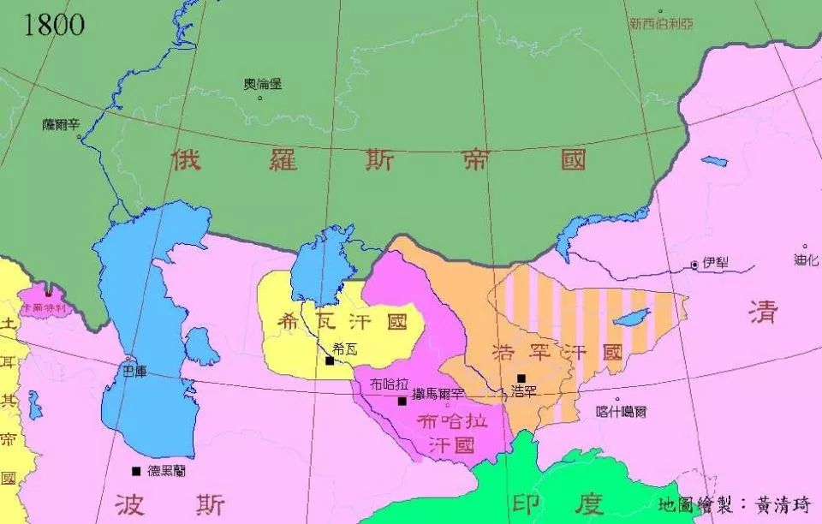

不过刚开始的时候，俄国人的进展并不顺利，因为浩罕在和俄国交界的锡尔河流域上，修建了一系列的军事堡垒，虽然俄国人费尽九牛二虎之力，用了几年的时间，一个一个都把他们攻了下来，但是一直到了1861年，俄国人才勉强控制了整个锡尔河流域。

如果按照这个进展速度，要想拿下中亚三国，真不知道要到猴年马月的了。

而且俄国人在这里的统治还非常不稳，浩罕不断用圣战的名义，号召哈萨克斯坦草原上，信奉伊斯兰教的游牧民族起义，这些人不停的袭扰俄国人的据点，更是让俄国人头痛不已。

更让俄国人心烦的是，他们很难消灭这些游牧民族，将他们斩草除根，因为一旦他们遇到威胁，就会退到大清控制的哈萨克草原里来，因为大清允许他们在这里游牧，只要每次进出，上交1%的牲畜就可以。

所以拿下整个哈萨克草原，断绝游牧民族的退路，同时也能从侧翼进攻浩罕，开辟新的战线，就成了这场战争，能不能快速取得胜利的关键。

于是，俄国人就决定暂时放一放浩罕，先向大清动手。

当然，这个想法，俄国人并不是今天才有的，他们早就有这个打算了，不过和大清在哈萨克斯坦打一仗，那也不是闹着玩的事，大清可比浩罕强多了，俄国人真是一点把握也没有。

所以俄国人虽然心怀鬼胎，但是一直也没有敢实施，还是在锡尔河流域，继续和浩罕人苦战，直到新教教主马化龙找上门来，终于让他们看到了机会，于是他们决定转攻大清了。

现在俄国人兵分4路，攻入了大清所属的哈萨克斯坦草原。听起来声势浩大，但实际上只有二千来人，每路只有几百人。

单纯从军事上来说，仅靠这点人，要想彻底打败驻防新疆的清军，纯属是天方夜谭！除非有人暗中相助。

所以，等在齐钦卡伦外的俄军指挥官，看着夜色中的城堡，心里也是忐忑不安，他知道，能不能兵不血刃的拿下这个军事要塞，是这次冒险的关键，但是，这个城门真的会自己打开吗？

……

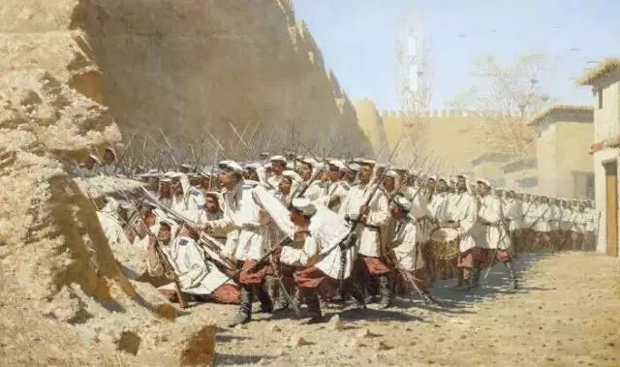

几个月前……

伊犁将军爱新觉罗.常清，皇上的亲戚，这段时间也焦头烂额。由于陕甘发生了穆斯林叛乱，新疆和内地之间的通道被切断，所以内地的协饷，已经很久都没有送来了。

府库里的银子，现在是花一个少一个，如果协饷再不送来，他就要唱空城计了，这一但没钱了，发不出工资来，到时候肯定会出乱子，他该怎么办呢？！常清越想越心烦。

这还不说，更让他头痛的事，俄国派来勘界的公使，提出了种种无理要求，逼着他把伊犁河外的，几乎所有的哈萨克草原，都割让给俄罗斯，这他就是有几个脑袋，也不敢答应啊！

让他又气又恼的还有，俄国公使动不动就拿出兵做威胁，他也拿不准，对方只是在讹他，还是真的就要蛮干。

不仅仅如此，俄国人还在边境上生事，边境上的守将，已经几次来信报告，说是俄国人打骂清军巡边的士兵，不断的挑衅生事。

边境上的守将，不断的要求他增兵，可是向边境增兵，又涉及到花钱，而他现在最缺的就是钱。

这天，他刚刚和俄国人谈完，又被俄国人恐吓了一番，正感到憋屈的不得了，所以一个人坐在府邸里，暗自生闷气，忽然师爷来报，说是乌鲁木齐绿营参将索焕章求见。

“他来干嘛？不见不见，有啥事给你说就行了。”常清这时正心情郁闷，不耐烦的挥了挥手，叫师爷打发他走。

可是师爷却没有动身，反而陪着笑说道：“大人，他好像给您老人家带了不少礼物来，要不您还是见一见吧。”

常清听到这么一说，不由得来了一点兴趣，瞟了一眼师爷，忽然想起了，最近好像有一个官职空缺，于是就差不多猜到了索焕章的来意。

常清的嘴里忍不住哼了一声，然后轻描淡写的说道：“这小子还能有什么事呢？未立寸功，能做到今天这个位置，还不是全靠他老子的照应！难道他还想往上爬？”

然后他故作轻蔑的摇了摇头，叹了一口气说道：“看在他老子的面子上，就让他进来请个安吧。”

于是索焕章就被招了进来，自然他立刻就来了一番阿谀奉承，然后又献上了礼物，有上好的俄国貂皮，西洋来的自鸣钟，当然，也少不了大把的银子了。

看着上好的礼物，听着顺耳的言语，常清的心情顿时好了很多，于是就让索焕章坐下慢聊。

东拉西扯以后，很快就到了问题的关键，索焕章终于提到了那个空缺的职务，常清一听，微微一笑，果然不出他所料，真是无事不登三宝殿。

看在这厚重的礼物份上，常清心想，这个职务无关紧要，给他也无妨，但是话不能说得那么容易，于是常清就说：

“哎呀，索大人，虽然你这个人很实诚，可是生不逢时，没机会立功，到现在也没有什么拿得出手的政绩，让我很难服众呀。”

索焕章一听，立刻一脸谄笑的说道：“大人所说甚是，小的也一心想要报效朝廷，可是苦无机会呀。”

然后他话锋一转，接着又说道：“不过大人，这次俄夷犯境，小的也想略尽薄力，为朝廷分点忧，解点难，不知道大人能不能给在下一个机会。”

常清一听，立刻来了兴趣，于是就说道：“那你就说来听听。”

于是索焕章立刻离座，站在常清面前一拱手，行了一个礼，说道：“谢谢大人。”

常清挥了挥手，示意他不必客气，然后他赶紧回到座上，屁股微微挨在椅子上，弓着上身，接着说道：

“大人，小的听说，这次划界谈判中，俄夷非常的猖狂，动不动就威胁兵戎相见，此等跳梁小丑，就是尽发他们全国的大军，也不是将军您的对手，只会碰得头破血流而已。”

常清听到这里，虽然心里知道，这不过是奉承之语，但还是满心欢喜，他撸了撸胡须，面带笑意的点了点头。

于是索焕章接着又说道：“但是明枪易躲，暗箭难防，小的担心，俄夷蹑于大将军的威名，很可能会搞一些阴谋诡计，特别是暗中偷袭，咱们边境上的卡伦。”

“现在边境上的卡伦，人手不足，可是如果派兵增援的话，今年陕甘生乱，协饷又没有及时送来，不发赏银，小得担心，士兵会不愿前往，甚至趁机闹事。”

常清一听到这里，完全说到他心里去了，于是就对索焕章说：“那你有什么妙计吗？”

索焕章立刻媚笑道：“小的能有什么妙计，一切都听大将军决断。不过小的空食国家俸禄多年，寸功未立，所以一直诚惶诚恐。

这次听说国家有难，小的到是有一群乡党，愿意自筹路费，前往边境哨所，帮助守边，以壮声威，让那俄夷不敢轻举妄动，不知大人意下如何？”

常清一听，顿时喜出望外，这可是帮了他大忙了，可是转念一想，这小子会不会拿着鸡毛当令箭，趁机搜刮，强行摊派，闹出些事端来呢？

看见常清有点犹豫，索焕章又急忙补充道：“大人请放心，这群乡党，全是在下的族人家丁，全部系自愿，绝不会强人所难，所有的费用，小人愿意资助，不以朝廷的名义调动派遣，绝不会惊动四方的百姓，如有半点不实，请大人治小人的罪。”

就在这个时候，师爷忽然慌慌张张的进来，拿了一份文书给常清，常清一看，原来又是边境上的一份求援的文书，说是俄国人越境扣留了清军13个巡边的士兵。

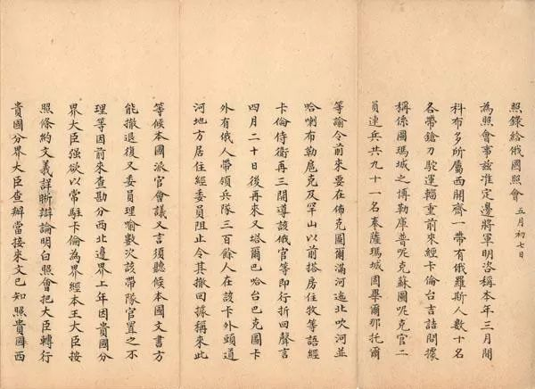

后来经过边境将领的交涉，虽然把人放了回来，却把马和武器全都抢走了，所以边境守将，再次请求增援。

常清看完，不由得叹了一口气，然后盯着索焕章，看了良久以后说道：

“你一心报国，这是一个好事，但是绝对不可以借机敛财，强行摊派，必须是自愿前往！若是做得好，我就会向朝廷保荐你，担任这个职务，若是闹出了乱子，那我可就唯你是问。”

索焕章赶紧发誓赌咒，保证把这件事办好，于是常清就批准了他的建议……

——

齐钦卡伦里，守将邵光仔细检查完了所有的防务，他要确保万无一失，因为他这个哨所里，本来只有100多个常驻士兵，面对俄军骚扰，他多次请求增援，却一直没有结果。

可是不久之前，后面却突然派了300多个自愿戍边的乡勇，前来增援。

这些人不仅仅带来了补给，而且对他毕恭毕敬，唯命是从，很快就被他训练得有模有样，让他喜出望外。

所以，邵光虽然被几百名俄军包围，心里却一点儿也不慌张。

这天，吃过晚饭以后，天渐渐的黑了下来，邵光决定再去城头上巡视一圈，特别是要去，新来的那些人，防守的地方，仔细检查一下，再叮嘱他们一些注意事项。

邵光沿着城墙，走到了这些人聚集的地方，正要对他们训话，可是他忽然觉得有点奇怪，怎么有几个人，竟然站到了他的背后去了呢？

就在他诧异之际，后背突然传来了一阵钻心的疼痛，一把刀已经插进了他的身体……

——

天已经黑了下来，俄军的指挥官瓦西里·谢罗夫，正躲在远处，观察着清军的城堡，一轮圆月挂在了半空中，草原上寂静的不得了。

突然，他听到城上传来了凄厉的惨叫声，接着又看到有人被从城上推了下来，然后就传出了一阵阵的喊杀声，兵器的撞击声，还有火枪的射击声，小城突然像炸开了锅一样，喧闹异常……

但是厮杀声并没有持续很久，很快，小城又陷入了平静，接着，城门在吱吱嘎嘎声中被打开了，有人在向他晃动火把……

**欲知后事如何，请听下回分解，如果觉得本文可读，请分享到朋友圈，谢谢大家。**

- End -